Урок№1
Тема уроку. Синус, косинус, тангенс кутів від 0° до 180°.
Мета уроку Формування понять синуса, косинуса, тангенса кутів від 0° до 180°. Формування вмінь знаходити тригонометричні функції тупих кутів.
Тип уроку: комбінований.
Наочність: презентація(або таблиця)«Співвідношення між сторонами і кутами трикутника», розробка задачі в програмі «Динамічна геометрія»
Вимоги до рівня підготовки учнів: пояснюють, що таке синус, косинус, тангенс кутів від 0° до 180°.
Хід уроку
І. Організаційний етап
Вступне слово вчителя. Ми продовжуємо вивчення геометрії. У дев'ятому класі ви ознайомитеся з новими розділами геометрії: розв'язування довільних трикутників; правильні многокутники; декартові координати на площині; геометричні перетворення; вектори на площині; початкові відомості зі стереометрії. На вас чекають нові теореми про властивості геометричних фігур, цікаві задачі.
ІІ. Актуалізація опорних знань

Фронтальна бесіда
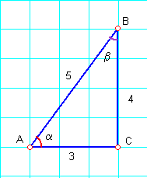
Для повторення відомостей про тригонометричні функції гострих кутів прямокутного трикутника можна використати ось такий міні-конспект (відомості за 8 клас, п.14 та п.15 на стор. 249-250). Розгляньте таблицю(або презентація по повторенню) і дайте відповіді на запитання:
1. Сформулюйте означення синуса, косинуса, тангенса гострого кута прямокутного трикутника.
2. Знайдіть за рис.1 sinα, cosα, tgα, cosβ, sinβ, tgβ.
3. Як пов'язані sinα і cosα, якщо α — гострий кут прямокутного трикутника?
4. Спростіть вираз: а) l + sin²α + cos²α; б) 2cos²α + sin²α-l. Рис.1
5. Якою залежністю пов'язані sinα, cosα, tgα?
6. Укажіть значення виразів: а) sin30°, cos30°, tg30°; б) sin45°, cos45°, tg45°;
в) sin60°, cos60°, tg60°.
III. Поетапне сприйняття й усвідомлення нового матеріалу
Означення синуса, косинуса і тангенса кутів від 0° до 180°
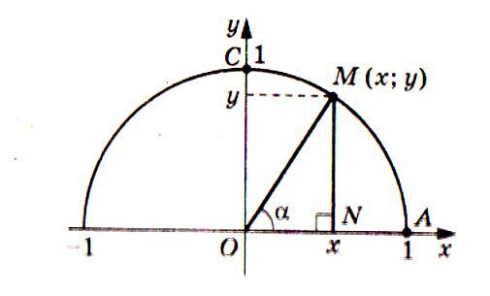
Побудуємо у верхній півплощині координатної площини півколо з центром у початку координат і радіусом 1 (рис.2). Таке півколо називається одиничним. Побудуємо гострий кут α, який утворює радіус ОМ цього кола з додатним напрямом осі Ох. Нехай точка М має координати (х;у). Тоді для прямокутного трикутника ОMN маємо $\text{сos}α=\frac{\text{ON}}{\text{OM}}$, $\text{sin}α=\frac{\text{MN}}{\text{OM}}$. Оскільки ОМ=1, ON=x, MN=y, x=cosα, y=sinα.
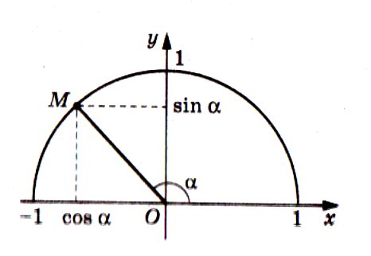
Рис.2 Рис.3
Знаходження значень синуса, косинуса і тангенса тупих кутів
Аналогічно дамо означення для будь-якого кута α, 0°≤α≤180°.
Означення. Косинусом і синусом кута α ( 0⁰≤α≤180⁰ ) називають відповідно абсцису х і ординату у точки M одиничного кола, яка відповідає куту α.
Означення. Тангенсом кута α ( 0⁰≤α≤180⁰ і α≠90⁰ ) називають відношення $\frac{\text{sin}α}{\text{cos}α}$, тобто $\text{tg}α=\frac{\text{sin}α}{\text{cos}α}$.
Маємо: sin0° = 0, cos0° = l, tg0° = 0; sinl80° = 0, cosl80° = -l, tg l80° = 0.
Якщо кут α — тупий (90° < α < 180°), то ордината точки М (рис. 3) додатна (тобто sinα>0), абсциса — від'ємна (тобто cosα<0), і відношення ординати до абсциси — від'ємне (тобто tgα<0). Отже, косинус, тангенс тупого кута від'ємні.
Застосовуючи трикутники на рис.4 легко помітити, що синус тупого кута дорівнює синусу суміжного йому кута, а косинус і тангенс тупого кута дорівнює числу, протилежному косинусу і тангенсу суміжного гострого кута.
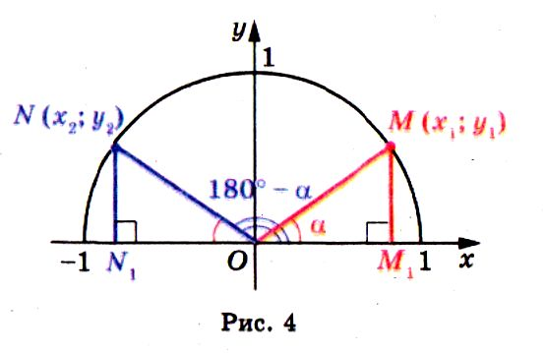
Так як синус 0° дорівнює 0; то синус 180° дорівнює 0; синус 90° дорівнює 1; а косинус 0° дорівнює 1; косинус 180° дорівнює -1; косинус 90° дорівнює 0; тангенс 0° і 180° дорівнюють 0, а тангенс 90° не існує.
IV. Закріплення й осмислення нового матеріалу
Виконання вправ
1. Вправа 1. Практичне завдання (ст.9)
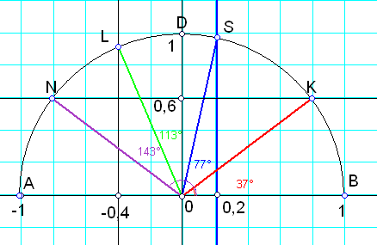
Накресліть одиничне півколо, узявши за одиничний відрізок п’ять клітинок зошита. Побудуйте кут, вершиною якого є початок координат, а однією зі сторін – додатна піввісь х:
- косинус якого дорівнює 0,2;
- косинус якого дорівнює –0,4;
- синус якого дорівнює 0,6;
- синус якого дорівнює 1;
- косинус якого дорівнює 0;
- косинус якого дорівнює –1.
Рис.5
Розв’язання ілюструється за допомогою проектування кроків побудови у програмі “Динамічна геометрія” або послідовною побудовою на дошці з коментарем
2. Вправа 2 (усно)
1) sin(180⁰ - α)= sinα=1/3; 2) cos(180⁰ - α)= - cosα= -0,7;
3) cos(180⁰ - α)= - cosα= 4/9; 4) tg(180⁰ - α)= - tgα= 5.
3. Розбір прикладу на ст. 8 обчислення значень тригонометричних функцій кута 120⁰ та виконання вправи 8 по обчисленню тригонометричних функцій кута 135⁰.
sinl20° = sin(180⁰–60°)= sin60⁰=$\frac{\sqrt{3}}{2}$; cos120°= cos(180⁰–60°)= -cos60⁰= –$\frac{1}{2}$;
tg120° =tg(l80°–60⁰ )= – tg60⁰= –$\sqrt{3}$.
Sinl35° = sin(180⁰–45°)= sin45⁰=$\frac{\sqrt{2}}{2}$; cos135°= cos(180⁰–45°)= -cos45⁰= –$\frac{\sqrt{2}}{2}$;
tg135° =tg(l80°–45⁰ )= – tg45⁰= –1.
4. Ознайомлення з правилами знаходження значень синуса, косинуса та тангенса тупого кута за допомогою калькулятора та додатку (ст.268) до підручника.
Вправа. Користуючись калькулятором (таблицями), знайдіть:
а) sin100°, sin132°, sin175°; б) cos95°, cos127°, cos170°; в) tg93°, tg129°, tg172°.
Розв’язання
а) sin100° = sin80⁰= 0,985; sin132°= sin48⁰=0,743; sin175°=sin5⁰=0,087 ;
б) cos95°= –cos85⁰= -0,087; cos127°= -cos53⁰= -0,602; cos170° = - cos10⁰=-0,985;
в) tg93° = - tg87⁰= -19,081; tg129°= -tg51⁰ = -1,235; tg172°= - tg 8⁰= -0,141.
V.Домашнє завдання. Вивчити означення синуса, косинуса, тангенса кутів від 0°
до 180° опрацювавши §1, п.1. Виконати вправи 3, 5, 7, 9 на ст. 10
VI. Підбиття підсумків уроку

Завдання класу
- Дайте означення синуса, косинуса, тангенса кутів від 0° до 180°.
- Користуючись рисунком, знайдіть: а) sin α; б) cosα; в) tgα.
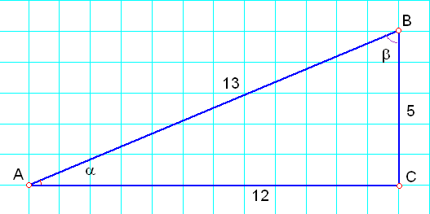
Рис.6

Урок №2
Тема уроку. Тотожності sin² α+cos² α = 1; sin (180° - α) = sin α; cos(l80°-α) = -cosα; sin(90°-α) = cosα; cos(90°-α) = sinα.
Мета уроку: виведення формул sin²α+cos²α = l; sin(l80°-α) = sinα; cos(l80°-α) = -cosα; sin(90°-α) = cosα; cos(90° - α) = sinα. Формування вмінь учнів знаходити тригонометричні функції тупих кутів.
Тип уроку: комбінований.
Наочність і обладнання: таблиця «Співвідношення між сторонами і кутами трикутника»,
табл. 1. (або презентація)
Вимоги до рівня підготовки учнів: застосовують вивчені тригонометричні формули до розв'язування вправ.

Хід уроку
І. Перевірка домашнього завдання
Перевірити наявність виконаних домашніх завдань та відповісти на запитання, які виникли в учнів у ході виконання домашніх завдань.
Вправа 3. Так як α+β=180⁰, то β=180⁰– α, тому cosβ=cos(180⁰ -α)=1/6; cosα<0, тому кут α тупий, cosβ>0 , тому кут β - гострий.
Вправа 5. 1) 4 cos 90⁰+2 cos 180⁰=4*0+2*(-1)=-2 ;
2) cos0⁰ – cos 180⁰ +sin 90⁰ =1 –(–1)+1=3
Вправа 7. Чому дорівнює косинус кута, якщо його синус дорівнює: 1) 1; 2) 0 ?
1) sin α= 1; cos α =0; α=90⁰ ; 2) sinα=0; cos α = 1; α=0⁰ або cos α = –1; α=180⁰
- Вправа 9. sin 150⁰=sin30⁰=0,5; cos150⁰= –cos30⁰= $−\frac{\sqrt{3}}{2}$ ; tg150⁰= –tg30⁰=$−\frac{\sqrt{3}}{3}$

Фронтальне опитування
- Сформулюйте означення синуса, косинуса, тангенса кутів від 0 до 180°.
- Вправа 6 (ст.10) (усно)
1) cos α= 1; sin α =0; α=0⁰ ; 2) cosα=0; sin α = 1; α=90⁰
- Вправа 13 (ст.11) (усно) :
Чи правильним є твердження (відповідь обгрунтуйте) :
- косинус гострого кута більший за косинус тупого кута (так) ;
- існує кут, синус і косинус якого рівні ( так, це кут 45⁰ );
- існує кут, синус і косинус якого дорівнюють нулю (ні);
- косинус кута трикутника може дорівнювати від’ємному числу (так, якщо кут тупий);
- синус кута трикутника може дорівнювати від’ємному числу (ні);
- косинус кута трикутника може дорівнювати нулю (так, кута 90⁰);
- синус кута трикутника може дорівнювати нулю (ні);
- косинус кута трикутника може дорівнювати –1 (ні);
- синус кута трикутника може дорівнювати 1 (так, кута 90⁰);
- синус кута, відмінного від прямого, менший від синуса прямого кута (так);
- косинус розгорнутого кута менший від косинуса кута, відмінного від розгорнутого(так);
- синуси суміжних кутів рівні(так);
- косинуси нерівних суміжних кутів є протилежними числами(так);
- якщо косинуси двох кутів рівні, то рівні й самі кути(так);
- якщо синуси двох кутів рівні, то рівні й самі кути(ні, вони можуть бути суміжними);
- тангенс гострого кута більший за тангенс тупого кута (так) ?
II. Поетапне сприймання й усвідомлення нового матеріалу
1 Основна тригонометрична тотожність
Слід зазначити, що основну тригонометричну тотожність sin²α+cos²α=1 у восьмому класі доведено для гострого кута α. Покажемо, що ця тотожність справедлива для будь-якого кута від 0° до 180°.
Якщо кут α — тупий (рис.4), тоді із прямокутного трикутника ОАВ (∠ В= 90°, АВ = у, ВО = -х, ОА = 1) за теоремою Піфагора маємо: ОВ²+АВ²=ОА², (-x)²+y²=1, x²+y²=1.
Ураховуючи, що x = cosα, y = sinα, маємо sin² α + cos²α = 1.
Якщо α = 0°, тоді cos²0° + sin²0° = l² + 0²=l.
Якщо α= 90°, тоді cos² 90° + sin² 90° = 0² +1² =1.
Якщо α = 180°, тоді cos²180º + sin²180° = (-l)² + 0² = 1.
Для будь-якого кута α (0°≤α≤180°) виконується тотожність sin² α + cos² α = 1.
Демонстрація на екрані доведення співвідношень між функціями
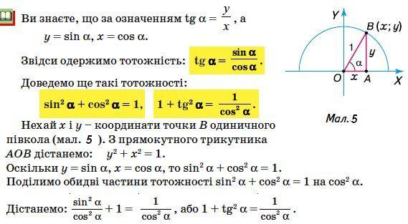
Формули доповнення
У 8-му класі для гострого кута α було доведено формули доповнення, які виражають функції кута 90°- α через функції кута α.
Нагадаємо їх: sin(90°-α) = cosα, cos(90°-α) = sinα, tg(90°-α) = ctg α.
Наприклад, sin30° = cos60° =$\frac{1}{2}$ , cos45° = sin45° = $\frac{\sqrt{2}}{2}$ і для тупого кута α, проте це спричинює необхідність вводити тригонометричні функції від'ємних кутів. Із цим матеріалом ви ознайомитеся в 10-му класі.
Формули sin(l 80° - α) = sin α, cos(180°-α) = -cosα
В їх справедливості легко переконатися розглянувши трикутники на рис.4(ст.7) підручника (коментар учнів).
Заповнення таблиці значень тригонометричних функцій деяких кутів (таблиця 1)

Таблиця 1
Функ  ція | Кут
Функ  ція | 0⁰ | 30⁰ | 45⁰ | 60⁰ | 90⁰ | 120⁰ | 135⁰ | 150⁰ | 180⁰
sinα | 0 | $$\frac{1}{2}$$ | $$\frac{\sqrt{2}}{2}$$ | $$\frac{\sqrt{3}}{2}$$ | 1 | $$\frac{\sqrt{3}}{2}$$ | $$\frac{\sqrt{2}}{2}$$ | $$\frac{1}{2}$$ | 0
сosα | 1 | $$\frac{\sqrt{3}}{2}$$ | $$\frac{\sqrt{2}}{2}$$ | $$\frac{1}{2}$$ | 0 | –$\frac{1}{2}$ | –$\frac{\sqrt{2}}{2}$ | –$\frac{\sqrt{3}}{2}$ | –1
tgα | 0 | $$\frac{\sqrt{3}}{3}$$ | 1 | $$\sqrt{3}$$ | ---- | –$\sqrt{3}$ | –1 | –$\frac{\sqrt{3}}{3}$ | 0
сtgα | ---- | $$\sqrt{3}$$ | 1 | $$\frac{\sqrt{3}}{3}$$ | 0 | –$\frac{\sqrt{3}}{3}$ | –1 | –$\sqrt{3}$ | –––
ІІІ. Закріплення й осмислення нового матеріалу
Вправа 11. Знайдіть :
- cos α, якщо sinα=0,6 i 0⁰≤ α≤90⁰ ;
$$\text{cos}α=\sqrt{1−{\text{sin}}^{2}α}=\sqrt{1−{\left(\frac{3}{5}\right)}^{2}}=\sqrt{1−\frac{9}{\text{25}}}=\sqrt{\frac{\text{16}}{\text{25}}}=\frac{4}{5}$$
- cos α, якщо sinα=1/3 i 90⁰≤ α≤180⁰ ;
$$\text{cos}α=−\sqrt{1−{\text{sin}}^{2}α}=−\sqrt{1−{\left(\frac{1}{3}\right)}^{2}}=−\sqrt{1−\frac{1}{9}}=−\sqrt{\frac{8}{9}}=−\frac{2\sqrt{2}}{3}$$
- cos α, якщо sinα=$\frac{\sqrt{3}}{4}$
Якщо 0⁰≤ α≤90⁰ $\text{cos}α=\sqrt{1−{\text{sin}}^{2}α}=\sqrt{1−{\left(\frac{\sqrt{3}}{4}\right)}^{2}}=\sqrt{1−\frac{3}{\text{16}}}=\sqrt{\frac{\text{13}}{\text{16}}}=\frac{\sqrt{\text{13}}}{4}$
90⁰≤ α≤180⁰ $\text{cos}α=−\sqrt{1−{\text{sin}}^{2}α}=−\sqrt{1−{\left(\frac{\sqrt{3}}{4}\right)}^{2}}=−\sqrt{1−\frac{3}{\text{16}}}=−\sqrt{\frac{\text{13}}{\text{16}}}=−\frac{\sqrt{\text{13}}}{4}$
- sin α, якщо cosα=–0,8 $\text{sin}α=\sqrt{1−{\text{cos}}^{2}α}=\sqrt{1−{\left(−0,8\right)}^{2}}=\sqrt{1−0,\text{64}}=\sqrt{0,\text{36}}=0,6$
Вправа 14. Порівняйте з нулем значення виразу:
1) sin110⁰ cos140⁰ (<0); 2) sin80⁰ cos 100⁰ cos 148⁰ (>0);
3) sin 128⁰ cos² 130⁰ tg92⁰ (<0); 4) sin 70⁰ cos90⁰ tg104⁰ (=0).
Перегляд прикладу з презентації по обчисленню значень тригонометричних функцій за однією заданою
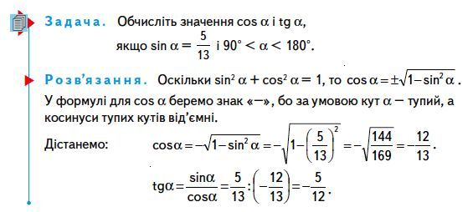
ІV. Самостійна робота.

Варіанти ідентичні і відрізняються лише числовими значеннями.

Варіант 1
1. Обчислити синус, косинус та тангенс кутів а) 57⁰ ; б) 111⁰
2. Знайдіть а) cos α, якщо sinα= $\frac{5}{\text{13}}$ б) sin α, якщо cosα=$−\frac{8}{\text{17}}$
- Вправа 19 (ст.12) Знайдіть значення виразу, не користуючись таблицями і калькулятором:
1) $\frac{\text{sin}{\text{18}}^{0}}{\text{sin}{\text{162}}^{0}}=\frac{\text{sin}{\text{18}}^{0}}{\text{sin}{\text{18}}^{0}}=1$ 2) $\frac{\text{cos}{\text{18}}^{0}}{\text{cos}{\text{162}}^{0}}=\frac{\text{cos}{\text{18}}^{0}}{−\text{cos}{\text{18}}^{0}}=−1$ 3) $\frac{\text{tg}{\text{18}}^{0}}{\text{tg}{\text{162}}^{0}}=\frac{\text{tg}{\text{18}}^{0}}{−\text{tg}{\text{18}}^{0}}=−1$

Домашнє завдання
Опрацювати матеріал §1, п.1. Виконати вправи 12, 18, 20 на ст. 10-12
VI. Підбиття підсумків уроку.
Завдання самостійної роботи є базовими практичними навиками з даної теми
(Наприкінці уроку слід зібрати зошити для перевірки самостійної роботи)

